Definion: Alkohole
Unter "Alkohol" versteht man im Alltag den zum Verzehr mehr oder weniger geeigneten Suchtmittel "Ethanol" in seinen unterschiedlichen Formen.
Chemisch gesehen gibt es nicht nur einen Alkohol, sämtliche organische Verbindungen, die eine $-OH$ Gruppe (sprich: Hydroxylgruppe) tragen werden so bezeichnet.
[ 1 ]

Nomenklatur
Alkohole werden nach ihrem Kohlenwasserstoffgerüst benannt, die Endung, die die Hydroxylgruppe bezeichnet lautet auf -ol.
[ 2 ]

Erstelle die Strukturformel folgender Alkohole (a) Propan-1,3-diol, (b) 2-Methyl-butan-2-ol, (c) 3-Methylbutan-2-ol, (d) Pentan-1-ol
[ 3 ]

Benenne folgende Alkohole:
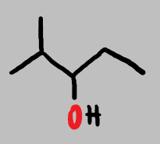
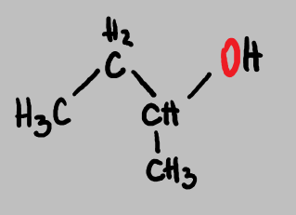

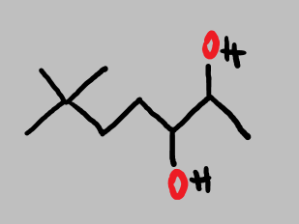

[ 4 ]

Einteilung der Alkohole

Nach Anzahl der $-OH$ Gruppen
Je nach Anzahl der im Molekül vorkommenden Hydroxylgruppen spricht man von ein-, zwei- oder dreiwertigen Alkoholen.
[ 5 ]

Nach Stellung der -OH Gruppen
Ist die $OH-$ Gruppe an ein primäres C-Atom gebunden, spricht man von einem primären Alkohol. Ebenso verhält es sich mit sekundären und tertiären Alkoholen.
[ 6 ]

Physikalische Eigenschaften
Die Hydroxylgruppe $-OH$ prägt die physikalischen Eigenschaften durch ihre Polarität.
[ 7 ]

Zwischen dem negativ polarisierten Sauerstoff und dem positiv polarisierten Wasserstoff bilden sich Wasserstoffbrückenbindungen aus. Die intermolekulare Anziehung ist deutlich größer als die entsprechende van-der-Waals Anziehung bei Kohlenwasserstoffen, weshalb die Siedepunkte der Alkohole deutlich höher liegen als die der zugehörigen Kohlenwasserstoffe.
Ab 5 C-Atomen sind die Alkohole bei Standardbedingungen bereits Feststoffe.
Durch die $-OH$ Gruppe besitzen die Alkohole einen hydrophilen und einen, je nach Länge des Kohlenwasserstoffes mehr oder weniger hydrophoben Rest.
[ 8 ]

Kurzkettige Alkohole sind deshalb gut wasserlöslich aber auch mit unpolaren Stoffen mischbar.

Reaktionen der Alkohole

Verbrennung von Alkoholen
Bei vollständiger Verbrennung von Alkoholen entsteht Kohlendioxid $CO_{2}$ und Wasserdampf $H_{2}O$.
[ 9 ]

Im Haushalt wird Ethanol in Form von alkoholischen Getränken beim Flambieren verbrannt. Um den Alkohol zu entzünden, muss sein Alkoholgehalt mindestens 50% betragen.
Ethanol kann auch als Treibstoffzusatz eingesetzt werden. Ethanol kann durch Vergären von Kohlenhydraten gewonnen werden.
In Brasilien konnte durch den Einsatz von Ethanol als Kraftfahrzeugtreibstoff (statt Diesel) der Fossile Rohstoffverbrauch um 50% reduziert werden.

Säure-Base Reaktion
Ähnlich wie das Wassermolekül können auch Alkohol sowohl basisch als auch sauer reagieren. Die Stärke ist jedoch geringer als die von Wasser.
[ 10 ]

Niemals spaltet sich von Alkoholen aber die $-OH$ Gruppe als "Hydroxid"-Gruppe ab wie bei den Laugen.
Durch starke Säuren kann ein Alkohol jedoch zum Oxoniumion protoniert werden.
[ 11 ]

Alkenbildung
Bei hoher Temperatur und Anwesenheit von Schwefelsäure wird Wasser abgespalten.
[ 12 ]

Etherbildung
Bei Alkoholüberschuss kondensieren bei Anwesenheit von Schwefelsäure zwei Alkoholmoleküle zum so genannten Ether.
[ 13 ]

Esterbildung
Ebenfalls mit $H_{2}SO_{4}$ reagieren Alkohole mit Carbonsäuren (dazu später mehr) zu so genannten Estern.
[ 14 ]

Oxidation
Oxidation von primären Alkoholen - Aldehyde
[ 15 ]

Oxidation von sekundären Alkoholen - Ketone
[ 16 ]

Tertiäre Alkohole können unter Erhaltung des Kohlenstoffgerüstes nicht oxidiert werden.
[ 17 ]

